## 

|  |  |
| --- | --- |
| TISKOVÁ ZPRÁVA | 2. září 2025 |

**Bidli spouští prodej luxusních apartmánů v projektu Jizerská koruna v Rychnově u Jablonce nad Nisou**

**Společnost Bidli rozšiřuje svou nabídku o nový projekt Jizerská koruna v Rychnově u Jablonce nad Nisou, který zahrnuje šest luxusních apartmánů. Tyto stylové jednotky, situované v kompletně zrekonstruovaném historickém domě z konce 19. století, poskytují moderní bydlení s maximálním komfortem v lokalitě, kde si přijdou na své jak vyznavači městského stylu života (díky blízkému Jablonci a Liberci), tak i milovníci přírody a sportu (díky Jizerským horám a Krkonoším na dosah). Apartmány jsou připraveny k okamžitému nastěhování a vzhledem ke své variabilitě jsou vhodné jak pro vlastní využití, tak i jako investiční příležitost.**

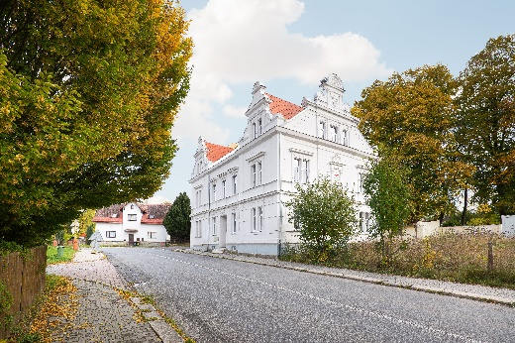Luxusní projekt [Jizerská koruna](https://www.jizerskakoruna.cz/), umístěný v blízkosti Liberce a Jablonce nad Nisou, vznikl kompletní rekonstrukcí historického domu, při níž byl kladen důraz na kvalitní materiály, zpracování doladěné do posledního detailu a moderní vybavení. Exkluzivní jednotky zahrnují moderní kuchyňské linky na míru, dřevěné plovoucí podlahy, prémiové obklady v dekoru kamene, sanitu v grafitovém odstínu, LED podsvícení a další prvky, které splňují vysoké standardy současného bydlení.

Šest apartmánů o dispozicích 2+1 až 3+1 disponuje výměrou od 84 do 99 m². Všechny byty jsou orientovány na tři světové strany, což zajišťuje dostatek přirozeného světla. Každý má vlastní elektrické vytápění, zásobník na ohřev vody a venkovní parkovací stání přímo na pozemku. V mezipatře lze využívat menší komoru (ideální např. na uskladnění lyží), v suterénu je prostorný sklep. K přízemním jednotkám pak náleží rovněž předzahrádka. Všichni rezidenti mohou současně využívat společnou část zahrady k příjemnému posezení.

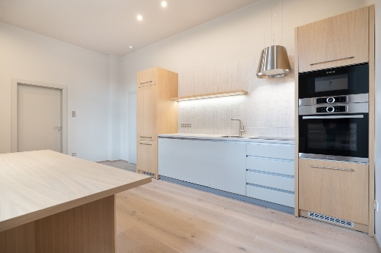*„Projekt Jizerská koruna je v našem portfoliu skutečným unikátem. Při citlivé rekonstrukci jsme dbali na propojení moderního luxusního bydlení s historickým kouzlem domu z roku 1899. Výjimečnost projektu spočívá nejen v jeho umístění v klidném městečku Rychnově u Jablonce nad Nisou, ale také v širokých možnostech využití. Apartmány jsou ideální volbou pro rodiny, sportovce i milovníky turistiky, kteří chtějí mít v těsném dosahu hory, ale přitom preferují klidnější prostředí mimo rušná střediska. Zároveň má projekt značný investiční potenciál: apartmány se totiž skvěle hodí například pro krátkodobé pronájmy. Dům se všemi jednotkami je samozřejmě možné zakoupit i jako celek,“* komentuje Roman Weiser, ředitel [Bidli development](https://www.bidli.cz/development/).

**Koupě možná do družstevního i osobního vlastnictví**

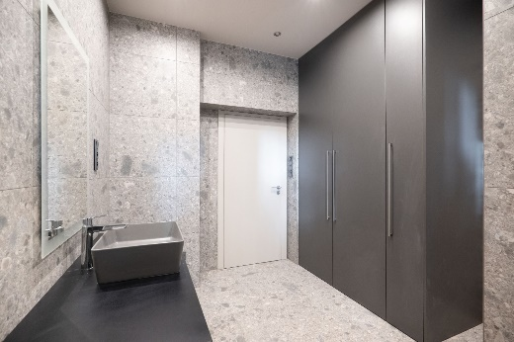Apartmány jsou nabízeny jak k osobnímu, tak k družstevnímu vlastnictví. Ve druhém případě kromě ceny za převod členství v družstvu budou noví majitelé hradit pravidelnou měsíční anuitu, která je garantována do konce roku 2028. „*Poté bude výše splátky upravena podle aktuálních úrokových sazeb. Budoucí majitelé mají zároveň možnost apartmán v této době splatit do osobního vlastnictví, případně refinancovat hypotékou s převodem do osobního vlastnictví,“* vysvětluje Roman Weiser a dodává: „*Družstevní vlastnictví je atraktivní zejména díky své dostupnosti a flexibilitě. K převodu družstevního podílu není nutné absolvovat stejný schvalovací proces jako v případě hypotečního úvěru. Tento model financování je tak vhodný i pro ty, kteří by nyní jinak na hypotéku nedosáhli. Pokud ale zájemce bude chtít koupit apartmán do svého vlastnictví, tuto variantu samozřejmě také nabízíme.“*

**Ve spojení s přírodou i městem**

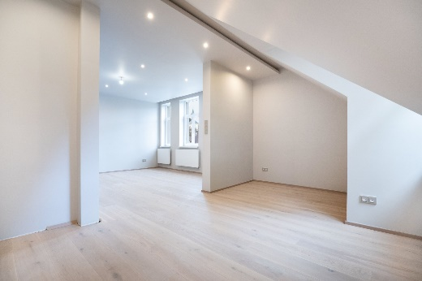Rychnov u Jablonce nad Nisou se nachází v malebné oblasti Libereckého kraje, která nabízí nespočet možností pro sportovní a kulturní vyžití během celého roku. Přímo na kraji obce se nachází lyžařský vlek Zálesí, větší ski areály (např. Ještěd, Tanvaldský Špičák, Rokytnice, Harrachov) jsou pak dostupné za zhruba 10 až 30 minut jízdy autem. Na běžky lze vyrazit do blízkého sportovního areálu Vesec či se vydat na delší túru do Mekky běžkařského lyžování – Jizerských hor. V létě je zase možné využít širokou síť okolních cyklostezek, turistické trasy nebo se vydat do rovněž blízkého Českého ráje s centry jako je např. Malá Skála a okolí, které je rájem horolezců i vodáků.

Do Liberce či Jablonce nad Nisou lze do 15 minut dojet za většími nákupy, gastronomií, službami, zábavou a kulturou. Samotné městečko Rychnov u Jablonce nad Nisou pak nabízí veškerou potřebnou občanskou vybavenost, která je dostupná chůzí do několika minut – od mateřské a základní školy a lékaře po obchody, restauraci i sportoviště. Blízký nájezd na dálnici D35 umožňuje snadné spojení do Prahy: jízda ke stanici metra C – Letňany tak zabere přibližně 50 minut.

[**BIDLI holding**](https://www.bidli.cz/)***, a.s.,*** *je největším komplexním projektem pro bydlení v České republice. Společnost jako jediná na trhu řeší kompletní škálu služeb – realitní činnost, hypoteční poradenství, rezidenční development, družstevní bydlení, pojištění, dodávku energií a fotovoltaických elektráren. Klientovi je tak schopna zajistit nové bydlení i vše, co k němu potřebuje.*

***Další informace:***

**Crest Communications**

Marcela Kukaňová, tel.: +420 731 613 618, [marcela.kukanova@crestcom.cz](mailto:marcela.kukanova@crestcom.cz)

Michaela Muczková, tel.: +420 778 543 041, [michaela.muczkova@crestcom.cz](mailto:michaela.muczkova@crestcom.cz)

[**www.crestcom.cz**](http://www.crestcom.cz)**;** [**www.bidli.cz**](http://www.bidli.cz)**;** [**www.jizerskakoruna.cz**](https://www.jizerskakoruna.cz/)